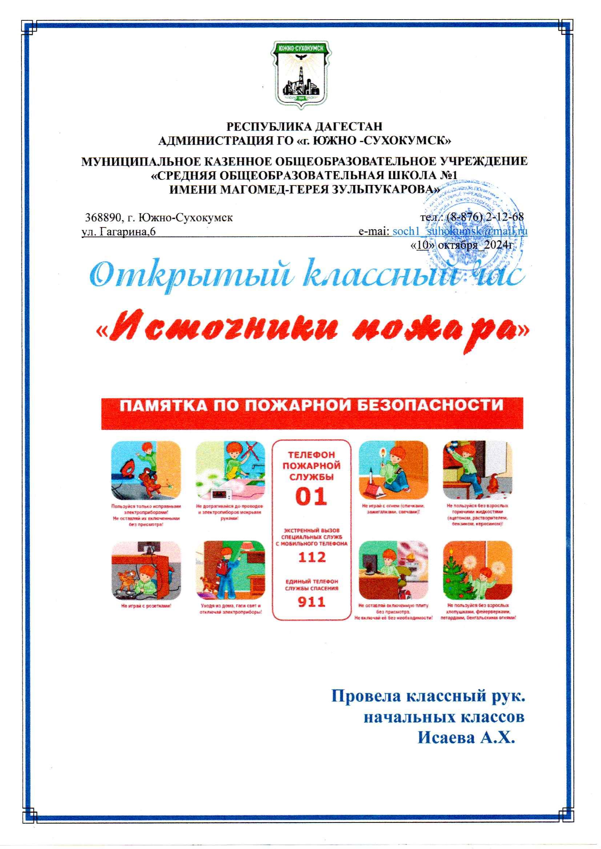

**Источники пожара**

**Цель:** дать ребятам представление о причинах возникновения пожаров и их возможных последствиях для человека; формирование у учащихся убеждений в необходимости знать правила пожарной безопасности и соблюдать их в повседневной жизни.

**Задачи:** познакомить детей с правилами пожарной безопасности; научить соблюдать их; довести до сознания детей невозможность легкомысленного и беспечного обращения с огнём; отрабатывать правильность действий при возникновении пожара; воспитывать бережное отношение к своему здоровью.

**Огонь** – одно из самых больших чудес природы, с которым человек познакомился на заре своего существования.

Наши давние предки знали немало хитростей и секретов добывания огня. Они считали огонь живым существом, «приручали» его, поселяя в своих пещерах. Огонь помогал людям бороться за жизнь. На огне человек научился готовить пищу. Огонь спасал от холода, помогал в борьбе с хищниками – отпугивал их от пещер и жилья.

Проходили годы и века. Постепенно люди узнавали об огне все больше и больше. Огонь не переставал быть другом и помощником человеку. Как и в древности: он согревает нас, помогает готовить пищу

А есть и огромные заводские печи. На хлебозаводе в печах выпекают хлеб. На кирпичном заводе в печах – обжигают кирпич, из которого строят дома. А в мартеновских печах огонь варит сталь, из нее делают трубы, станки, автомобили, самолеты.

Сила у друга-огня большая-пребольшая. Но если с этой силой обращаться неумело или неосторожно, то огонь становится страшным, коварным и злым врагом.

Выйдя из-под контроля человека, он превращается в страшное бедствие – пожар. Чтобы избежать пожара, предупредить его нужно знать, каким же образом огонь вырывается на свободу. В чём же причина этого? Как действовать при пожаре? На эти вопросы нам сегодня и необходимо найти ответы.

Статистика говорит, что в нашей стране пожары вспыхивают каждые 2-3 минуты, в них ежегодно погибает около 20 тысяч человек.

Все вы, ребята, видели, как по городу проносятся красные машины с тревожными сиренами. Пожар! Как страшно слышать это слово. Еще страшнее оказаться в этой ситуации или стать виновником пожара. Вы сейчас слушаете и думаете, что лично к вам это не относится, вы лично со спичками не играете. И тем не менее количество пожаров растет.

Из-за чего же он происходит? Большая часть пожаров происходит по вине самих людей, из-за их беспечности, а примерно каждый шестой пожар в жилом секторе происходит по вине детей и подростков

Пожары приводят к большим материальным потерям:

-превращают в пепел жилые и промышленные здания;

-уничтожают лесные массивы;

-уничтожают урожаи сельскохозяйственных культур

Ребята попробуйте сформулировать: что такое **пожар**?

(Ответы детей)

Вы ,правильно размышляете.

**Пожар** – это стихийное распространение огня, вышедшего из-под контроля человека.

**Пожар -** это неконтролируемый процесс горения, сопровождающийся уничтожением материальных ценностей и создающий опасность для здоровья людей.  
на земле, под водой, в воздухе, в космосе.

Пожары возникают на земле, под водой, в воздухе, в космосе ; на всех видах транспорта, на предприятиях, в полях, в лесах, на болотах. Но, где бы он ни возник, виноват, как правило, человек.

Пожары приносят неисчислимые беды, гибель людей, они уничтожают все на своем пути, наносят непоправимый вред окружающей природной среде.

**Чтец.**

Нам без доброго огня  
Обойтись нельзя и дня.  
Он надежно дружит с нами.  
Гонит холод, гонит мрак.  
Он приветливое пламя  
Поднимает будто флаг. Слайд.5  
Всем огонь хороший нужен,  
И за то ему почет.  
Что ребятам греет ужин,  
Режет сталь и хлеб печет.

**Чтец.**

Знают все: человек без огня,  
Не живет ни единого дня.  
При огне как при солнце светло!  
При огне и зимою тепло!  
Посмотрите, ребята, вокруг:  
Нам огонь – повседневный друг!  
Но когда мы небрежны с огнем,  
Он становиться нашим врагом.

**Чтец.**

Он всегда бывает разным,  
Удивительный огонь.  
То буяном безобразным,  
То он змейкой торопливой  
То он змейкой торопливой  
По сухой скользит коре.  
То косматой рыжей гривой  
Полыхает на заре.

Назовите основные причины возникновения пожаров?

(ответы детей)

**Основные причины и источники возникновения пожаров.**

* Небрежное, халатное обращение с огнем.

*Нарушение требований техники безопасности при работе

электрическими приборами.

* Нарушение правил проведения электрогазосварочных и огненных работ.

* Случайный или умышленный поджог.

* Пренебрежение опасностью, незнание и недооценка возможных последствий пожара.

*Игра детей с огнем,в основном со спичками.

**Чтобы избежать пожара, необходимо хорошо знать и строго соблюдать правила пожарной безопасности:**

1. Не играйте сами и следите, чтобы со спичками не играли маленькие дети. Спички должны храниться в местах, недоступных для малышей.

2. Не нагревайте незнакомые предметы, упаковки из-под порошков и красок, особенно аэрозольные баллоны.

3. Не оставляйте электронагревательные приборы без присмотра. Запрещайте малышам самостоятельно включать телевизор. Уходя из дома, отключите электроприборы от сети.

4. Помните, что опасна не только бочка с бензином, но и пустая бочка из под него или другой легковоспламеняющейся жидкости (например, краски), а зажженная спичка может привести к тяжелым ожогам и травмам.

5. Не разжигайте печь или костер с помощью легковоспламеняющихся жидкостей (бензина, солярки).

6. Не оставляйте непотушенных костров – это может привести к пожару.

7. Не поджигайте сами и не позволяйте младшим поджигать тополиный пух и сухую траву, огонь не только убивает насекомых, которые живут в ней, но и приводит к пожару. Помните об этих правилах, соблюдайте их сами и разъясняйте другим.

**Чтец.**

Огонек всегда такой -  
И хороший, и плохой:  
Он и светит, он и греет,  
И проказничать умеет.

**Чтец.**

Говорим – огонь нам друг!  
Но врагом он станет вдруг,  
Если мы о нем забудем,  
Отомстит он сразу людям.  
Пожалеете о том  
Вы в сражении с огнем.  
Тут он страшен и суров –  
И от дома куча дров.

**Чтец.**

Да, огонь бывает разный -  
Бледно-желтый, ярко-красный  
Синий или золотой,

Очень добрый, очень злой

**Физкультминутка**

**Но бывает и так, что меры предосторожности не помогли и пожар начался. Что делать в таких случаях?**

* Срочно позвонить в пожарную охрану, сообщить точный адрес и что горит;   
* Если горение только началось, пожар легко можно затушить водой, накрыть одеялом, перекрыв доступ воздуха;   
* Нельзя тушить водой горящие электропроводку и электроприборы, находящиеся под напряжением;   
* Если огонь своими силами ликвидировать не удалось, то немедленно покиньте помещение;   
* Если выйти из жилья  из-за дыма невозможно, плотно закройте двери, вентиляционные отверстия полотенцами, смоченные водой;   
* Никогда не прячьтесь в задымленном помещении в укромные места.

Я желаю вам, чтобы вы никогда не попали в такую ситуацию, а если вдруг случится беда, надеюсь, что вы сможете спастись сами и спасти других.

- «Огонек ведь он  такой – и хороший и плохой: Он и светит, он и греет, и проказничать умеет!»

**Огонь** – давний друг человека. С его помощью мы совершаем множество полезных дел. На огне готовим пищу, согреваем дома, используем как украшение, когда зажигаем свечи, для освещения помещения. С помощью огня можно обрабатывать различные материалы (глину, металлы) и изготавливать из них оружие и орудия труда. Полезные свойства огня научились использовать люди таких профессий:  сталевар, кочегар, кузнец, пекарь, стеклодув, электросварщик  и др.

- Знают все: человек без огня, не живет ни единого дня.

Но когда мы небрежны с огнем, он становится нашим врагом.

- При небрежном отношении огонь может превратиться в безжалостного врага, уничтожающего города и села, фабрики и заводы, уносящего человеческие жизни. Такой огонь – ярко красный или оранжевый, он очень горячий. Языки пламени всё время в движении, они трепещут, дрожат.

- Чем пожар отличается от огня или костра? (Ответы)

- Что случается при пожаре, чем он опасен для человека, его жилья, природы? (*люди получают ожоги, травмы, гибнут, сгорают дома, леса, страдают животные)*

- Из-за чего возникают пожары?

Большая часть пожаров происходит по вине самих людей, из-за невнимательного и неосторожного обращения с огнем, а примерно каждый шестой пожар в жилом секторе происходит по вине детей и подростков.

- Скажите ребята, из-за чего может возникнуть пожар в доме?  (Ответы детей)

- Причиной возгорания часто служит неосторожное обращение с газовой плитой.

 Нельзя оставлять открытым газ, сушить одежду над плитой.

***Кто с огнем неосторожен,***

***У того пожар возможен.***

***Дети, помните о том,***

***Что нельзя шутить с огнем.***

**(Показ слайдов) «Огонь – друг и Враг»**

**Конкурс рисунков** по теме «Причины возникновения пожара»

**Отгадывание загадок**

В огонь идёт он смело,  
Он с пламенем знаком,  
Ему не надоело  
Работать с огоньком.

**Ответ**

Пожарный

Он поглощает всё вокруг,  
Когда бушует, озверев.  
А дома он – хороший друг,  
Даёт и свет, и обогрев.

**Ответ**

огонь

Он может сильно бушевать  
И все вокруг испепелить.  
Не хочешь если жертвой стать,  
Так поспеши водой залить.

**Ответ**

огонь

На колесах, а не воз.  
С водой, а не паровоз.  
Бока в поясах,  
Всегда на часах.

**Ответ**

Пожарная бочка.

Смел огонь, они смелее,  
Он силен, они сильнее,  
Их огнем не испугать,  
Им к огню не привыкать!

**Ответ**

Пожарные

Они, как брызги от огня,  
Всё норовят обжечь меня.

**Ответ**

Искры

Висит – молчит,  
А перевернешь, шипит,  
И пена летит.

**Ответ**

Огнетушитель

В деревянном домике  
Проживают гномики.  
Уж такие добряки –  
Раздают всем огоньки.

**Ответ**

спички

Спешит машина красная  
Не выключая фар,  
На службу на опасную  
Спешит тушить пожар.

**Ответ**

Пожарная машина

1.Шланг, из которого пожар­ные заливают пламя? (Рукав.)

2. Человек, совершивший под­жог? (Поджигатель.)

3. Цвет пожарной машины? (Красный.)

4. Основной виновник лесных пожаров? (Человек.)

5. Что надевают пожарные на голову? (Каску.)

6. Какой жидкостью нельзя разжигать огонь в печи? (Бен­зин, керосин.)

7. Причина возгорания элек­тропроводов? (Короткое замы­кание.)

8. Как следует тушить горя­щую одежду? (Накрыть плот­ной тканью.)

9. Что делать в первую оче­редь, если загорелся телевизор? (Обесточить.)

10. Если трудно дышать от ед­кого дыма, что делать? (Дышать через мокрую ткань.)

- А сейчас я вам зачитаю ситуации о том, как вызывали пожарных ваши ровесники. Вы должны определить, правильно ли ребята вызывали пожарных, и найти их ошибки.

***1- я ситуация:***

- Лида: «Ой,  у нас тут всё горит! Приезжайте, пожалуйста, быстрее!»

***2 – я ситуация:***

- Сергей: «Здравствуйте! Меня зовут Сергей Петров. Я учусь во втором классе школы № 1. Родителей нет дома, поэтому вам звоню я. У нас начался пожар. Приезжайте на Сиреневую улицу».

***3 – я ситуация:***

- Матвей: «Здравствуйте, у нас в квартире по адресу Центральная улица дом 5, квартира 35 начался пожар. Взрослых нет дома. Вас вызывает Смирнов Матвей»

- Как вы считаете, куда смогут приехать пожарные? - Почему? – В чём ошиблись другие ребята?

В целях предупреждения пожаров и взрывов, сохранения жизни и имущества необходимо избегать создания в доме запасов легковоспламеняющихся и горючих жидкостей, а также склонных к самовозгоранию и способных к взрыву веществ. Имеющиеся их небольшие количества надо содержать в плотно закрытых сосудах, вдали от нагревательных приборов, не подвергать тряске, ударам, разливу. Следует соблюдать особую осторожность при использовании предметов бытовой химии, не сбрасывать их в мусоропровод, не разогревать мастики, лаки и аэрозольные баллончики на открытом огне. Легковоспламе­няющиеся жидкости - это жидкости, выделяющие пары при температуре 61°С и ниже, например, этиловый эфир, бензин, ацетон, спирт.

Горючие жидкости - это жидкости, температура вспышки которых превышает 61°С. Тяжелые нефтепродукты, такие как дизельное топливо и мазут, считаются горючими жидкостями. Хранение и использование большинства красок, лаков и эмалей, кроме тех, которые имеют водяную основу, связано с высокой пожарной опасностью. Масла, содержащиеся в масляных красках, сами по себе не являются легковоспламеняющимися жидкостями в состав этих красок обычно входят воспламеняющиеся растворители.

**Просмотр видео ролика** 1.

**Рефлексия. (**На столе у ребёнка три сигнальных кружка: красный, жёлтый и зелёный).

Ребята, если вы уверены, что сможете правильно поступить в экстремальной ситуации, поднимите зелёный кружок; если сомневаетесь – жёлтый, если не уверены – красный.

Давайте подведем итог беседы.

- Перечислите причины пожаров.

- Какие правила нужно соблюдать во время пожара?

 - Как нужно правильно вызвать пожарную службу по телефону?

- Я надеюсь, что сегодняшняя беседа пригодится вам в жизни. Вы будете внимательны и аккуратны с огнем, не допустите беды.





